Projekt Výzkum, Vývoj, Vysočina spolu s katedrou ekonomických studií pořádá
v rámci kroužků elektrotechniky

„Naučte se prezentovat lépe - v aplikaci PREZI“
Lektorka: Ing. Lenka Lízalová, Ph.D.
Dozvíte se:
- jak pracovat s myšlenkovou mapou
- jak předat informace pochopitelnou formou
- pravidla pro kvalitní prezentaci

Účastníci kroužku se naučí pracovat s novým, revolučním nástrojem pro prezentaci – PREZI!
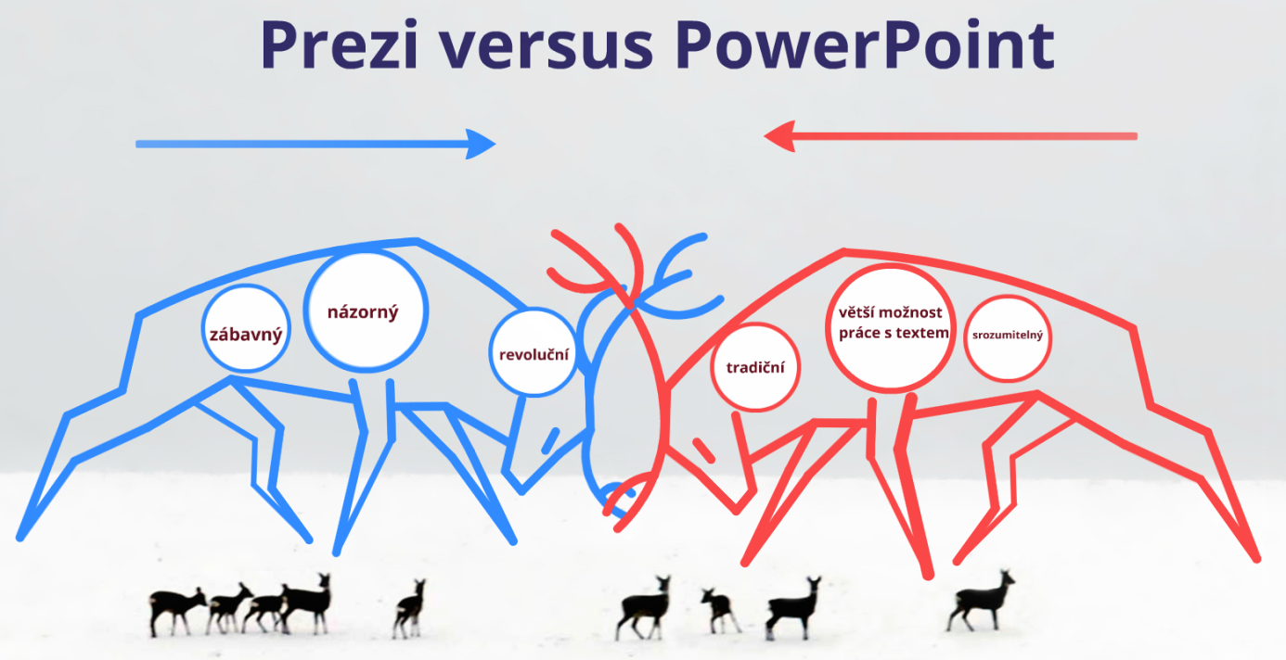
Kroužek proběhne na VŠPJ v termínu pondělí 7. a 14. 4. 2014 (16,00 - 18,00) a
je určen pro žáky středních škol.

Přihlášku naleznete pod odkazem: https://vvv.vspj.cz/verejnost-a-stredni-skoly/technicky-krouzek
Přihlášky zasílejte na adresu vvv@vspj.cz do 31. 3. 2014

Projekt „Výzkum, Vývoj, Vysočina – Cesty k vědění VŠPJ“, reg. č. CZ.1.07/2.3.00/35.0029

